Pisno ocenjevanje znanja, 3. letnik, marec 2025 Ime in priimek:________________ A
Ocena:
Naloga | 1. | 2. | 3. | 4. | 5. | 6. | Skupaj
Vrednost | 8 | 8 | 6 | 6 | 8 | 6 | 42
Ocenjevalna lestvica: 0 - 44% nzd(1), 45% - 59% zd(2), 60% - 74% db(3), 75% - 89% pdb(4), 90% - 100% odl (5)

- Nariši graf funkcije .

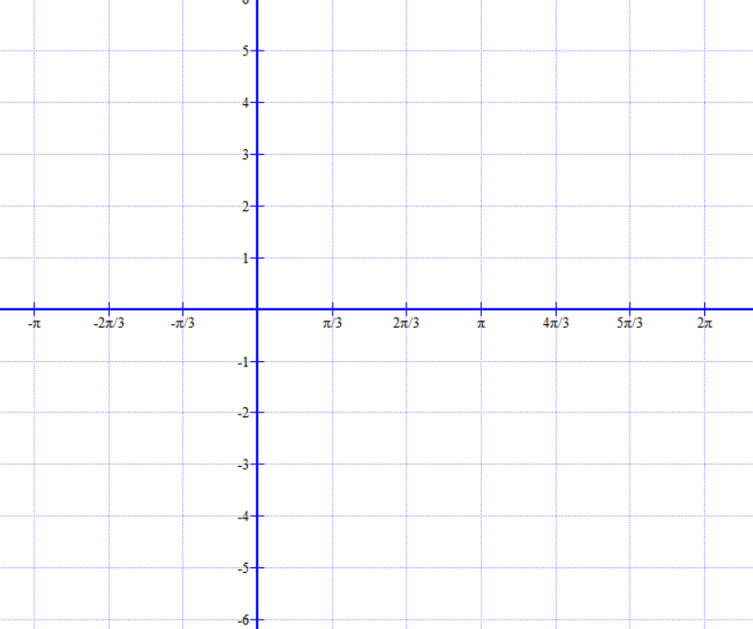
- Nariši graf funkcije .

- Natančno izračunaj:

=

- Izračunaj , če je , , .

- Izračunaj in , če je in ostri kot.

- Poenostavi:

Bonus naloga: *3t
Natančno izračunaj:

